Tema 3. Diseño y Realización de Pruebas

Ejercicio 2 – Complejidad Cliclomática

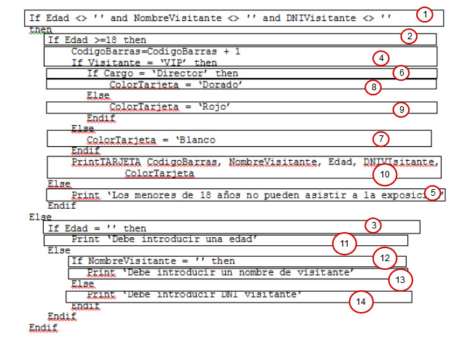
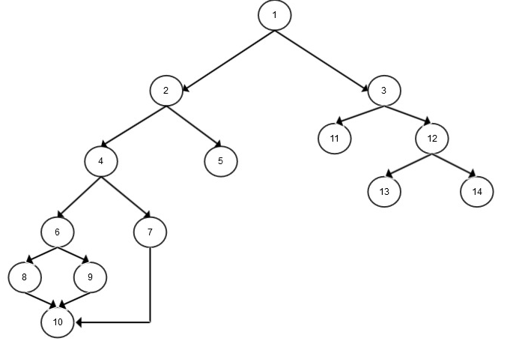

Complejidad Ciclomática

V(G) = arcos – nodos + 2 = 15 – 14 + 2 = 3
V(G) = número de regiones cerradas = 2
V(G) = números de nodos condición +1 = 7

Posibles caminos de prueba

- 1(verdadero)-2(falso)-5
- 1(verdadero)-2(falso)-4(falso)-7-10
- 1(verdadero)-2(falso)-4(verdadero)-6(falso)-9-10
- 1(verdadero)-2(falso)-4(verdadero)-6(verdadero)-8-10
- 1(falso)-3(falso)-12(falso)-14
- 1(falso)-3(falso)-12(verdadero)-13
- 1(falso)-3(verdadero)-11

